产 品 描 述

光纤旋转连接器又称光滑环，光纤旋转接头，光铰链等，采用光纤为数据传输媒体，其作用是解决相对的旋转部件间光信号的传输问题，即在一端旋转而另一端静止的状态下保证光信号的不间断传输。按照通道数四芯光纤旋转连接器可分为单通道、双通道和多通道，按照所使用的光纤可分为单模和多模两种。 与传统的电连接器相比，光纤旋转连接器有以下优点：
1、使用光进行信号传输，无电磁泄漏，密封性好，抗电磁干扰。
2、无接触传输，无磨损，寿命长，可达1000万转。无摩擦，可在易燃易爆的环境中使用。
3、传输带宽远远大于电连接器，与波分复用器配合使用，更可以成倍提高带宽。
产品优势  ◆ 在恶劣环境下耐用  ◆ 无接触、无摩擦，寿命长，可达1000万转以上（单芯1亿转以上）  ◆ 多路技术组合多种信号---视频、系列数据、网络数据  ◆ 用光纤传递信号，无泄密，无电磁干扰；可以远距离传输几十上百公里组网应用  ◆ 结合液态旋转使其能通旋转界面传输液体和气体  ◆ 体积小、重量轻，可以非常方便与原来的电子汇流环集成使用，系统升级换代容易  ◆ 可以提供世界上体积最小的单通道光纤旋转连接器，可以提供双通道、四通道、五至十通道  甚至更多通道的光纤旋转连接器  ◆ 带压力补偿，密封性能好，可在水下7000米、及太空等恶劣环境中使用  ◆ 可以提供光电集成的旋转连接器  可选项  ◆ 除了光纤传输，还有电源路和信号路  ◆ 单路设计和普通波导设计  ◆ 单模或多模  ◆ 为客户定制外形，外壳材质可选，驱动连接器可选  ◆ 能在高震动环境下工作，多于200,000 小时的长寿命和超过100 km光纤的数据连接  产品应用领域：军事、航天、工业领域和保障国家或国际安全系统海底作业系统，如：  ◆ 海底机器人与控制船之间的信号传输；  ◆ 雷达天线和车载信号处理系统之间的信号传输；  ◆ 战车的旋转塔台与车体内控制台之间的信号传输；  ◆ 焊接机器人与控制台之间的信号传输；  ◆ 远程机械的输入输出设备与控制台之间的信号传输；  ◆ 火箭导弹；  ◆ 车辆上的转动炮塔；  ◆ 光电经纬仪；  ◆ 海底电缆；  ◆ 物料传输系统。  CEO系列光电混合滑环  如需详细技术资料或技术支持请联系我们！  我们可定制多路光纤滑环和多通道电滑环的非标光电混合滑环！ | 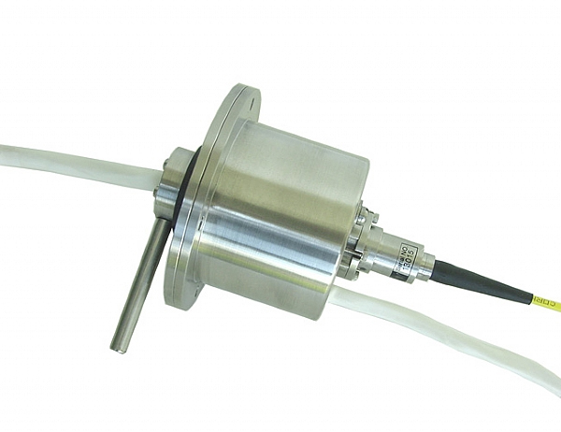
  性 能 | 指 标
  通路数 | 1路光纤16路电流
  工作速度 | 0-1000转/分
  工作寿命 | ＞5000万转/电路；＞5亿转/光路
  工作温度 | -40 - 85℃
  外壳材料 | 不绣钢或铝合金
  光 性 能
  波长范围 | 1310/1550 nm (SM), 850/1310/1550 nm (MM)
  插入损耗 | <2 dB (典型值:0.5dB)
  插损波动值 | +/-0.5-1dB
  回波损耗(SM) | >45 dB
  光纤类型 | SM（单模）或MM（多模）
  连接接头类型 | M2 / M5 / M3
  电气性能
  额定电压 | 240VAC/DC
  额定电流 | 每路5A
  耐压强度 | 每2路之间≥500V/50Hz
  绝缘电阻 | 500MΩ/500VDC
  动态电阻波动值 | 最大5 MΩ
  导线规格 | AWG22 镀银铁氟龙UL
  防护等级 | IP68(光纤部分)
 | 